Задание 1

Нужно определить, одинаковы ли значения результатов наблюдений у двух контролеров. Поскольку два контролера испытывали одни и те же подшипники, имеем задачу сравнения средних в случае зависимых выборок.

Заносим таблицу значений и рассчитываем объём выборки



Проверяем гипотезу H0 о том, что в среднем результаты наблюдений одинаковы (критерии подразумевают, что нулевая гипотеза всегда выдвигается о равенстве параметров): 

при альтернативе H , согласно которой есть различия в результатах наблюдений



По формуле (дисперсия 2 σ неизвестна и будет оцениваться по выборке), гипотеза H0 при альтернативе H на уровне значимости α принимается (не противоречит результатам наблюдений, нет оснований отвергнуть гипотезу), если

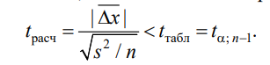

Рассчитаем выборку значений − разностей результатов наблюдений двух операторов.



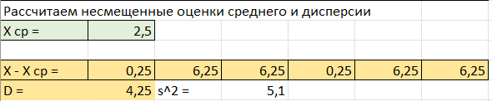

Рассчитаем t расч. И табл.



Поскольку t расч. > t табл., то делаем вывод что на уровне значимости

Гипотеза противоречит эксперементальным данным => скорость работы у контроллеров разная

Задача 2

Прочность мешка характеризуется разбросом значений тестирования мешковчем меньше разброс значений, тем выше разность в прочности мешков.

Имеем задачу сравнения двух дисперсий: проверяем при уровне значимости α = 0,05 нулевую гипотезу H0 о том, что разброс значений одинаков



Проверка проводится по критерию Фишера. Гипотеза H0 при односторонней альтернативе H на уровне значимости α принимается, если  (оценка дисперсии для первого станка оказалась меньше второй оценки дисперсии)

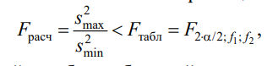

Объемы выборок равны 15 и 20 , следовательно число степеней свободы для каждой выборки равно 14 и 19 соответственно.

Расчетное значение критерия Фишера (нужно разделить большую оценку дисперсии на меньшую) равно



F табличное :



Fрасч < F табл => прочность у мешков разных типов одинаковая

Задача 3.

Рассчитаем статистические характеристики выборок.

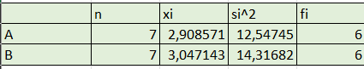

Итак, проверим при уровне значимости α = 0,05 нулевую гипотезу 0 / H о равенстве наибольшего и наименьшего средних. При сравнении двух средних нужно учитывать, однородны ли дисперсии двух выборок, поэтому предварительно проверяется вспомогательная гипотеза о равенстве дисперсий:

Проверка проводится по критерию Фишера



на уровне значимости 0,05 дисперсии признаем однородными

Если дисперсии однородны, то гипотеза 0 / H при альтернативе / H на уровне значимости α принимается, если

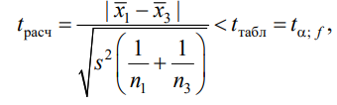

Сравнивая расчетное и критическое значения критерия Стьюдента:

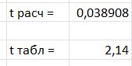

заключаем: на уровне значимости 0,05 можно утверждать, что гипотеза H0 о равенстве наименьшего и наибольшего средних подтверждается.